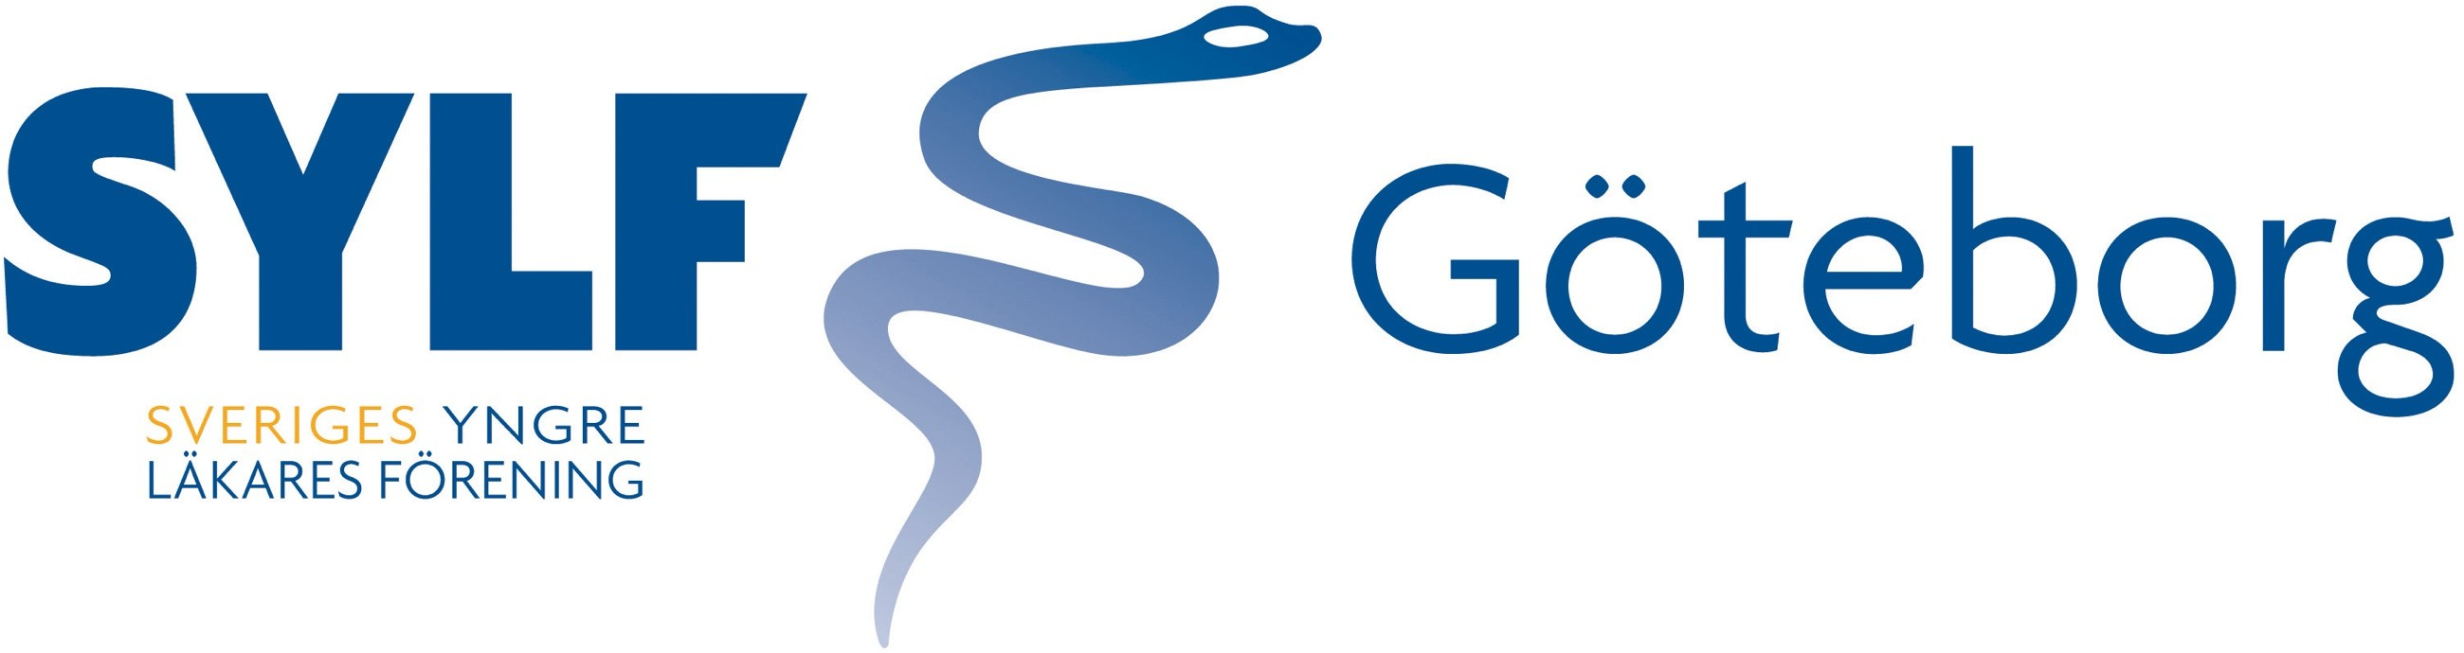

Årsmöte SYLF Göteborg 2024
2025-02-01 kl 18.00, Lennart Torstenssons gata 7 Kallade: Medlemmar SYLF Göteborg
§1 Mötets öppnande Louise Karlsson
§2 Val av mötesordförande Louise Karlsson
§3 Val av mötessekreterare Mötesordförande
§4 Val av två̊ justeringspersoner tillika rösträknare Mötesordförande
§5 Godkännande av kallelseförfarandet Mötesordförande
§6 Fastställande av föredragningslista Mötesordförande
§7 Fastställande av röstlängd Mötesordförande
§8 Redogörelse av verksamhetsberättelse samt Styrelsen
§9 Ekonomisk årsredovisning Styrelsen

§10 Revisorns berättelse och fråga om ansvarsfrihet för styrelsen
Revisor

§11 Val av styrelse för 2024 Valberedning
§12 Val av firmatecknare Valberedning
§13 Val av revisor och revisorssuppleant Valberedning

§14 Val av representanter och suppleanter till fullmäktige i SYLF
Valberedning

§15 Val av valberedning Mötesordförande
§16 Fastställande av årsavgift för 2025 Mötesordförande
§17 Propositioner Mötesordförande
§18 Inkomna motioner Mötesordförande
§19 Verksamhetsplan Styrelsen
§20 Övriga frågor Mötesordförande
§21 Mötets avslutande Mötesordförande

